

**Packet Tracer: Servidores Web y de correo electrónico**

(version para el instructor)

**Nota para el instructor:** el color de fuente rojo o las partes resaltadas en gris indican texto que aparece en la copia del instructor solamente.

## Topología

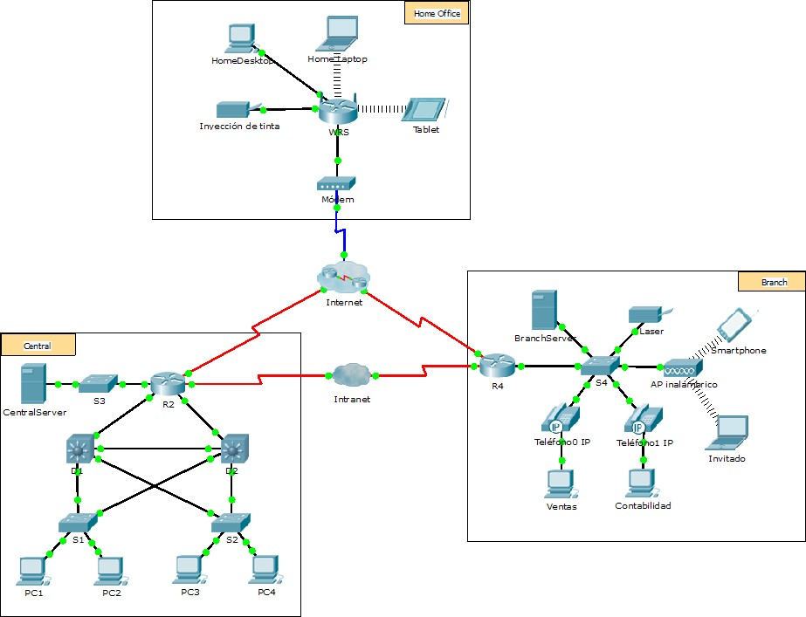

**Objetivos**

#### Parte 1: Configurar y verificar los servicios Web

**Parte 2: Configurar y verificar los servicios de correo electrónico**

**Información básica**

En esta actividad, configurará los servicios HTTP y de correo electrónico mediante el servidor simulado de Packet Tracer. Luego, configurará clientes para que accedan a los servicios HTTP y de correo electrónico.

**Nota:** Packet Tracer simula solamente el proceso para configurar estos servicios. Cada paquete de software de HTTP y de correo electrónico tiene sus propias instrucciones exclusivas de configuración e instalación.

# Parte 1: Configurar y verificar los servicios Web

### Paso 1: Configurar servicios Web en CentralServer y BranchServer

1. Haga clic en **CentralServer** y, a continuación, haga clic en la ficha **Config** > **HTTP**.
2. Haga clic en **On** (Activar) para habilitar HTTP y HTTP seguro (HTTPS).
3. Optativo: personalice el código HTML.
4. Repita desde el paso 1a hasta el paso 1c en **BranchServer**.

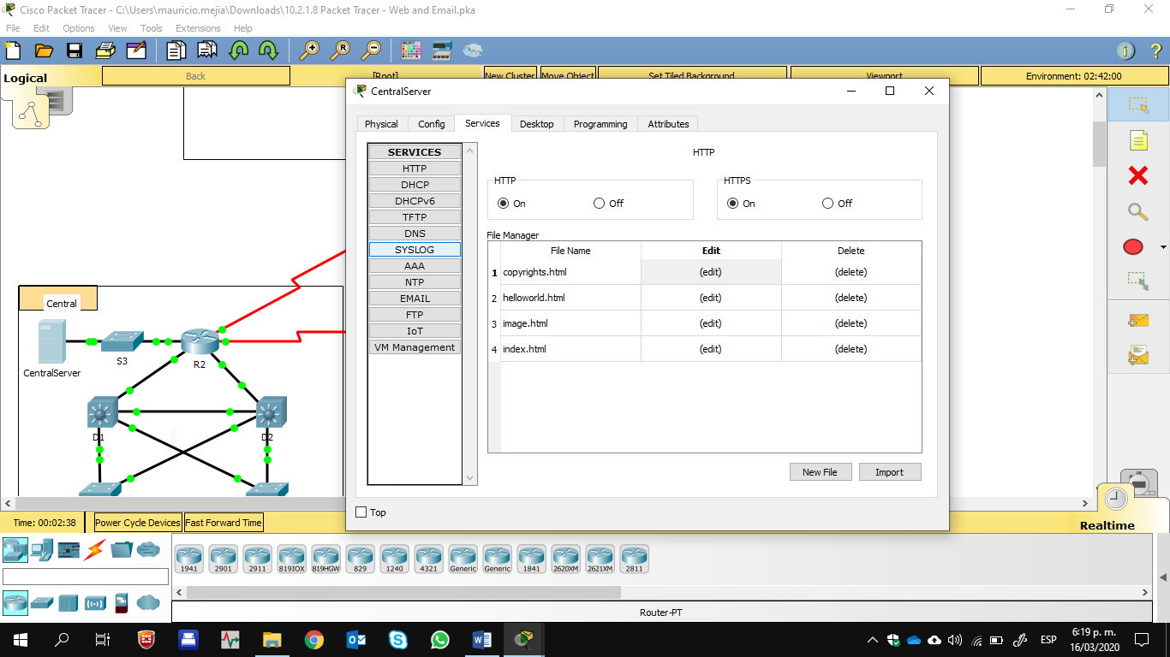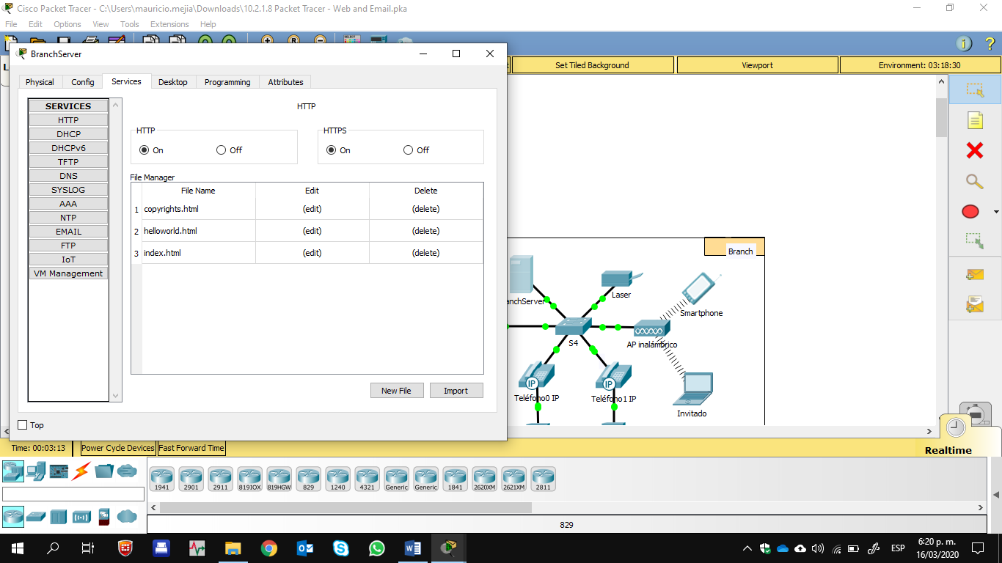

### Paso 2: Verificar los servidores Web mediante el acceso a las páginas Web

Existen muchos dispositivos terminales en esta red, pero para este paso, use **PC3**.

1. Haga clic en **PC3** y, a continuación, haga clic en la ficha **Desktop** > **Web Browser** (Escritorio > Explorador Web).
2. En el cuadro de dirección URL, introduzca **10.10.10.2** como dirección IP y haga clic en **Go** (Ir). Aparece el sitio Web de **CentralServer**.

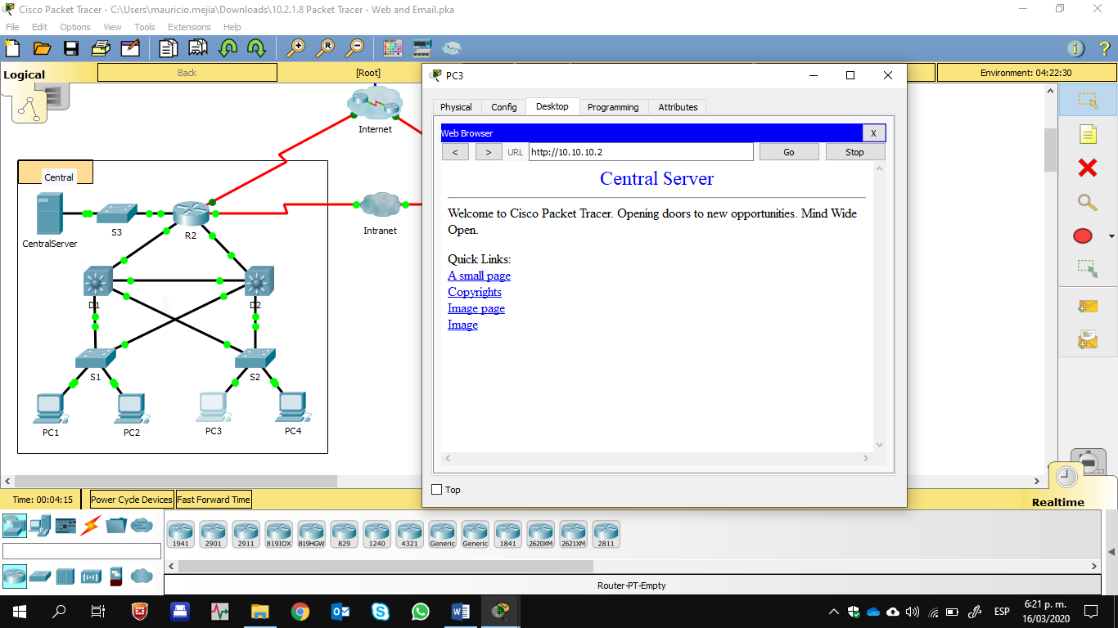

1. En el cuadro de dirección URL, introduzca **64.100.200.1** como dirección IP y haga clic en **Go**. Aparece el sitio Web de **BranchServer**.

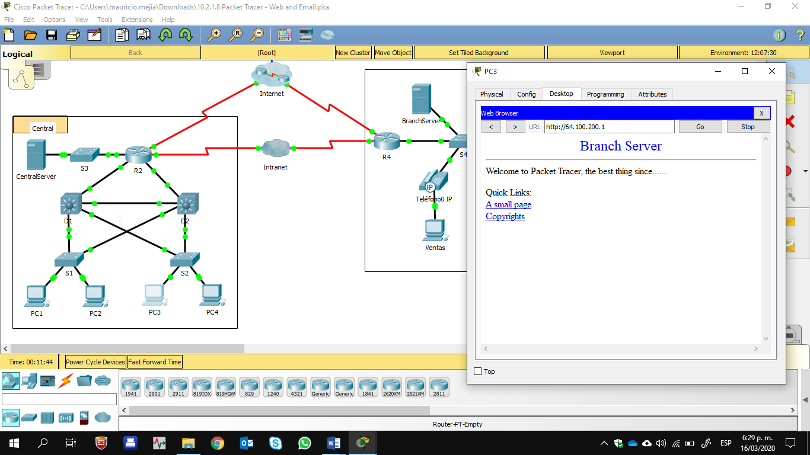

1. En el cuadro de dirección URL, introduzca **centralserver.pt.pka** y haga clic en **Go**. Aparece el sitio Web de **CentralServer**.

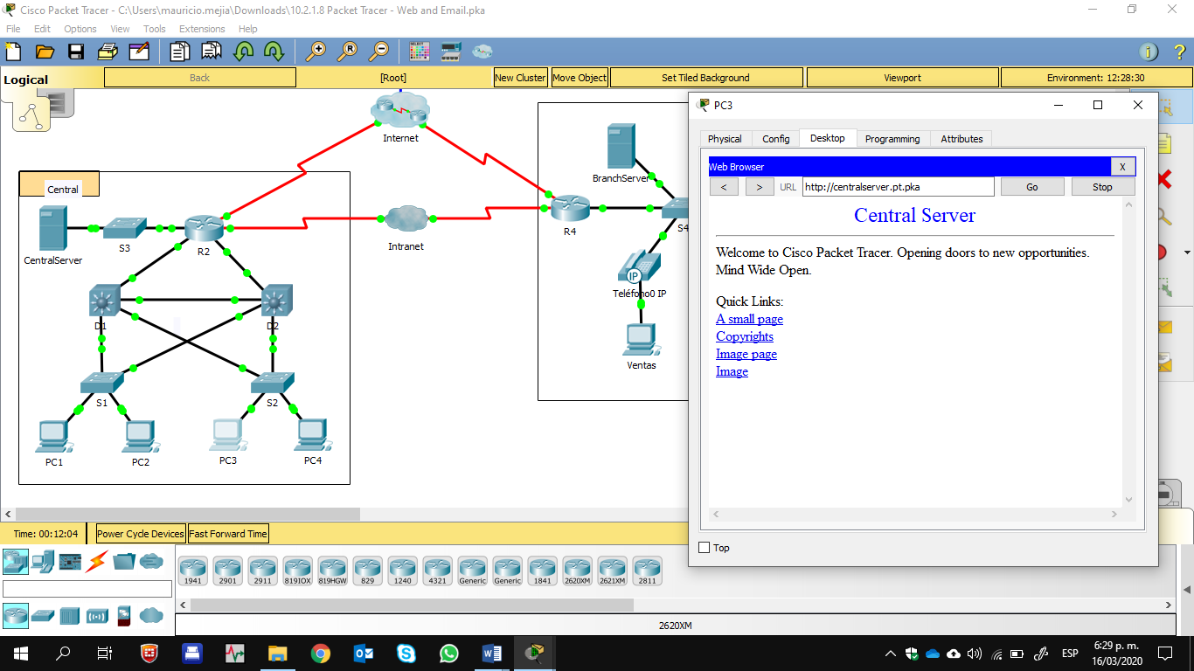

1. En el cuadro de dirección URL, introduzca **branchserver.pt.pka** y haga clic en **Go**. Aparece el sitio Web de **BranchServer**.

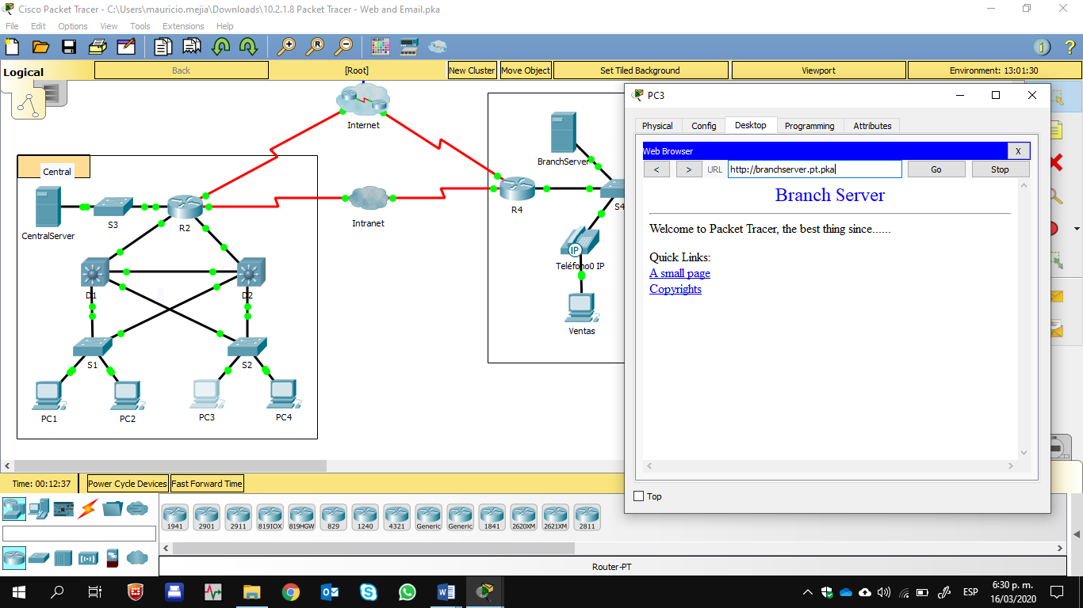

1. ¿Qué protocolo traduce los nombres **centralserver.pt.pka** y **branchserver.pt.pka** por direcciones IP? Servicio de nombres de dominios (DNS, Domain Name Service)

# Parte 2: Configurar y verificar los servicios de correo electrónico en los servidores

### Paso 1: Configurar CentralServer para enviar (SMTP) y recibir (POP3) correo electrónico

1. Haga clic en **CentralServer** y, a continuación, seleccione la ficha **Config**, seguida del botón **EMAIL**

(Correo electrónico).

1. Haga clic en **On** para habilitar SMTP y POP3.
2. Establezca el nombre de dominio **centralserver.pt.pka** y haga clic en **Set** (Establecer).
3. Cree un usuario denominado **usuario-de-central** con la contraseña **cisco**. Haga clic en **+** para agregar el usuario.

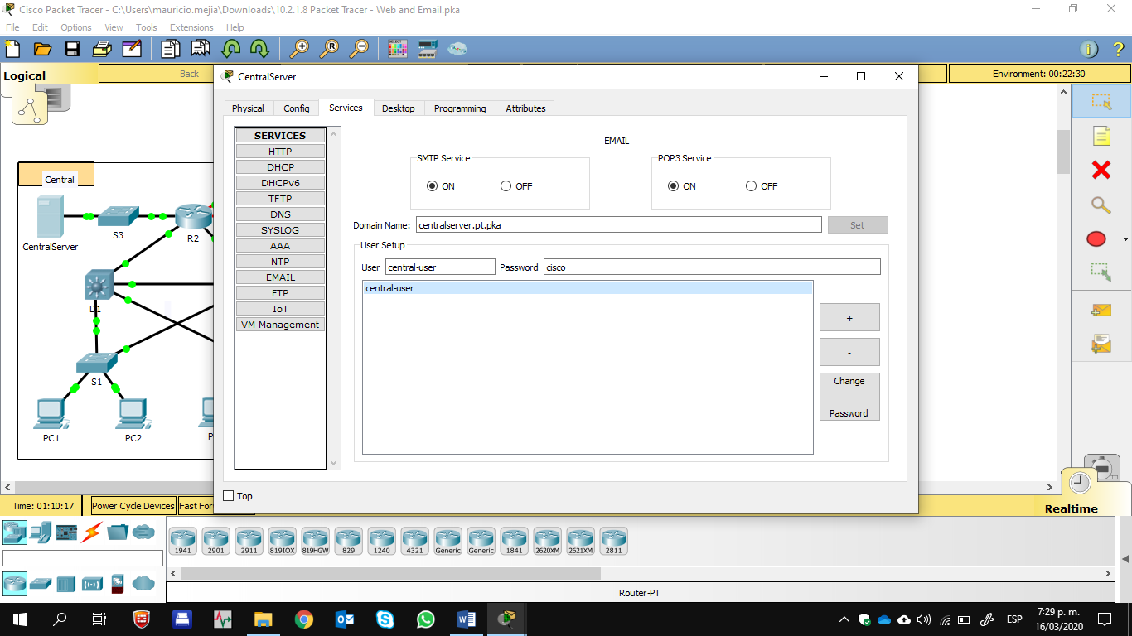

### Paso 2: Configurar BranchServer para enviar (SMTP) y recibir (POP3) correo electrónico

1. Haga clic en **BranchServer** y, a continuación, haga clic en la ficha **Config** > **EMAIL**.
2. Haga clic en **On** para habilitar SMTP y POP3**.**
3. Establezca el nombre de dominio **branchserver.pt.pka** y haga clic en **Set**.
4. Cree un usuario denominado **usuario-de-sucursal** con la contraseña **cisco**. Haga clic en **+** para agregar el usuario.

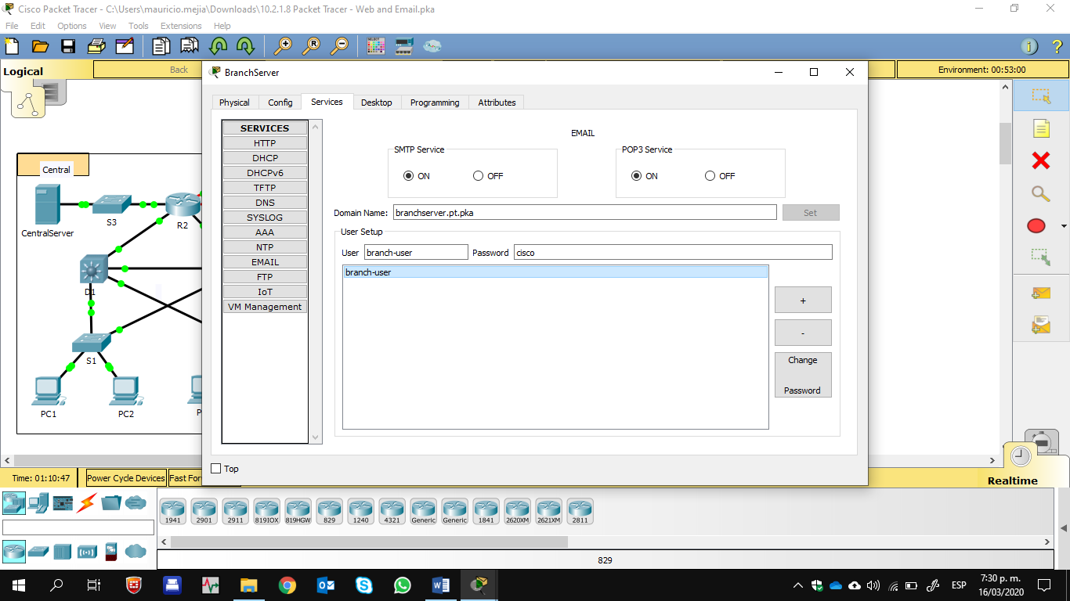

### Paso 3: Configurar la PC3 para que use el servicio de correo electrónico de CentralServer

1. Haga clic en **PC3** y, a continuación, haga clic en la ficha **Desktop** > **E Mail** (Correo electrónico).
2. Introduzca los siguientes valores en los campos correspondientes:
   1. Your Name (Su nombre): **Usuario de central**
   2. Email Address (Dirección de correo electrónico): [**usuario-de-central@centralserver.pt.pka**](mailto:usuario-de-central@centralserver.pt.pka)
   3. Incoming Mail Server (Servidor de correo entrante): **10.10.10.2**
   4. Outgoing Mail Server (Servidor de correo saliente): **10.10.10.2**
   5. User Name (Nombre de usuario): **usuario-de-central**
   6. Password (Contraseña): **cisco**
3. Haga clic en **Save** (Guardar). Aparece la ventana del explorador de correo.
4. Haga clic en **Receive** (Recibir). Si todo se configuró correctamente tanto en el cliente como en el servidor, la ventana del explorador de correo muestra la confirmación de mensaje Receive Mail Success (La función Recibir correo se realizó correctamente).

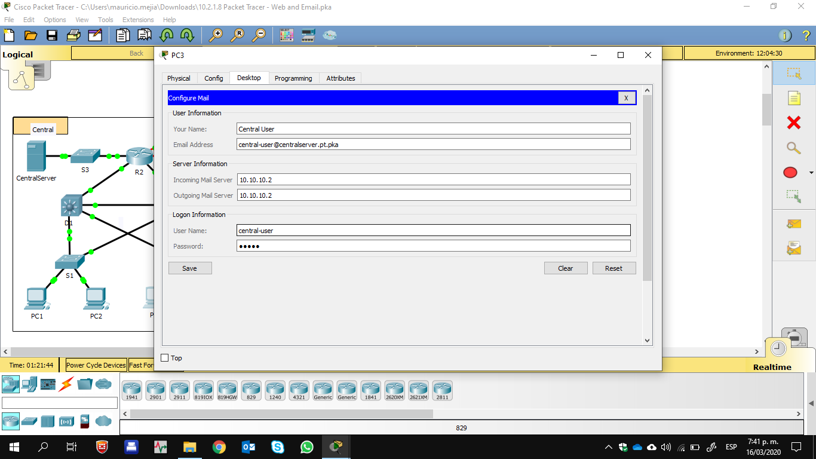

### Paso 4: Configurar Sales para que use el servicio de correo electrónico de BranchServer

1. Haga clic en **Sales** (Ventas) y, a continuación, haga clic en la ficha **Desktop** > **E Mail**.
2. Introduzca los siguientes valores en los campos correspondientes:
   1. Your Name (Su nombre): **Usuario de sucursal**
   2. Email Address (Dirección de correo electrónico): [**usuario-de-sucursal@branchserver.pt.pka**](mailto:usuario-de-sucursal@branchserver.pt.pka)
   3. Incoming Mail Server (Servidor de correo entrante): **172.16.0.3**
   4. Outgoing Mail Server (Servidor de correo saliente): **172.16.0.3**
   5. User Name (Nombre de usuario): **usuario-de-sucursal**
   6. Password (Contraseña): **cisco**
3. Haga clic en **Save** (Guardar). Aparece la ventana del explorador de correo.
4. Haga clic en **Receive** (Recibir). Si todo se configuró correctamente tanto en el cliente como en el servidor, la ventana del explorador de correo muestra la confirmación de mensaje Receive Mail Success (La función Recibir correo se realizó correctamente).
5. Esta actividad debe completarse en un 100%. No cierre la ventana de configuración de Sales ni la ventana del explorador de correo.

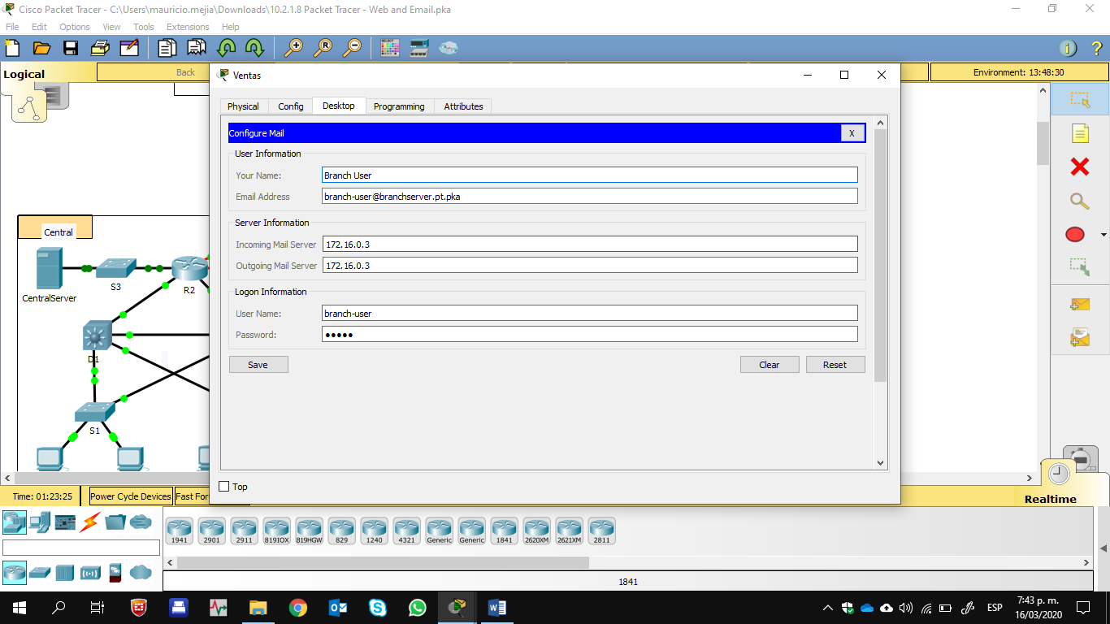

### Paso 5: Envíe un correo electrónico desde el cliente Sales y el cliente PC3.

1. Desde la ventana del **explorador de correo** de **Sales**, haga clic en **Compose** (Redactar).
2. Introduzca los siguientes valores en los campos correspondientes:
   1. To (Para): [**usuario-de-central@centralserver.pt.pka**](mailto:usuario-de-central@centralserver.pt.pka)
   2. Subject (Asunto): *Personalice el asunto*.
   3. **Email** body (Cuerpo del correo electrónico): *Personalice el correo electrónico*.
3. Haga clic en **Send** (Enviar).
4. Verifique que la **PC3** haya recibido el correo electrónico. Haga clic en **PC3**. Si la ventana del explorador de correo está cerrada, haga clic en **E Mail**.
5. Haga clic en **Receive** (Recibir). Aparece un correo electrónico proveniente de Sales. Haga doble clic en el correo electrónico.
6. Haga clic en **Reply** (Responder), personalice una respuesta y haga clic en **Send**.
7. Verifique que **Sales** haya recibido la respuesta.

